2025年度阿坝州民族科普工作队、阿坝州科技馆决算公开

目录
公开时间：2026年 9月15日

第一部分 部门概况 1
一、 部门职责 1
二、机构设置 1
1. 阿坝州民族科普工作队 2
2. 阿坝州科技馆 2
第二部分 2025年度部门决算情况说明 3
一、收入支出决算总体情况说明 3
二、收入决算情况说明 3
三、支出决算情况说明 4
四、财政拨款收入支出决算总体情况说明 5
五、一般公共预算财政拨款支出决算情况说明 5
（一）一般公共预算财政拨款支出决算总体情况 5
（二）一般公共预算财政拨款支出决算结构情况 6
（三）一般公共预算财政拨款支出决算具体情况 7
六、一般公共预算财政拨款基本支出决算情况说明 7
七、财政拨款“三公”经费支出决算情况说明 8
（一）财政拨款“三公”经费支出决算总体情况说明 8
（二）财政拨款“三公”经费支出决算具体情况说明 8
八、政府性基金预算支出决算情况说明 8
九、国有资本经营预算支出决算情况说明 8
十、其他重要事项的情况说明 8
（一）机关运行经费支出情况 9
（二）政府采购支出情况 9
（三）国有资产占有使用情况 9
（四）预算绩效管理情况 9
第三部分 名词解释 9

第一部分 部门概况

部门职责
1.阿坝州民族科普工作队的职能主要是：发动和组织有关学会、协会、研究会的科技人员，深入基层，通过科普讲座、科技展览和科教电影等形式，传播推广适合当地的实用技术，开展技术培训，大力发展智力；为党政领导决策民主化、科学化服务；利用各地区传统节假日、文艺、体育和物资交流活动之机，多渠道地开展内容丰富的科普宣传、技术咨询、技术服务，来抵制和反对各种不良社会习俗；指导、帮助农村和牧区建立科普网络体系；宣传党的民族政策、普及法律知识、文化生活知识和党的现行政策的宣传有机的结合起来。
2.阿坝州科技馆的职能主要是：为我州社会公众和广大青少年提供参与科技活动、体验科技创新的良好场所。满足广大青少年的科技需求，激发科学兴趣、启动科学思维、提高科学素质和创新能力。开展科学展教工作等科技活动。

二、机构设置
阿坝藏族羌族自治州民族科普工作队无下属二级预算单位。
纳入阿坝藏族羌族自治州民族科普工作队2025年度部
门决算编制范围的二级预算单位包括：
- 阿坝州民族科普工作队
- 阿坝州科技馆

第二部分 2025年度部门决算情况说明

一、收入支出决算总体情况说明

2025年度收入、支出总计均为142.44万元。与上年度相比，收入、支出总计各减少43.27万元，下降23.30%。主要变动原因是上年度年底退休三人，人数减少。
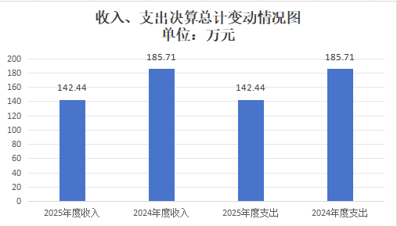

（图1：收入、支出决算总计变动情况图）（柱状图）

二、收入决算情况说明

2025年度本年收入合计142.44万元，其中：一般公共预算财政拨款收入142.44万元，占100%。

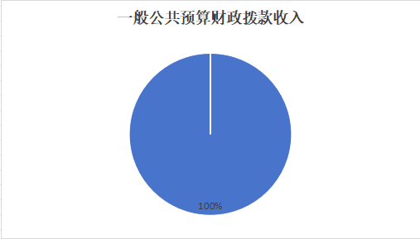

（图2：收入决算结构图）（饼状图）

三、支出决算情况说明

2025年度本年支出合计142.44万元，其中：基本支出142.44万元，占100%。

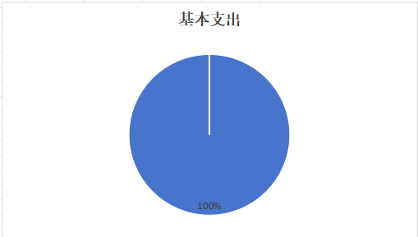

（图3：支出决算结构图）（饼状图）

四、财政拨款收入支出决算总体情况说明

2025年度财政拨款收入、支出总计均为142.44万元。与上年度相比，财政拨款收入、支出总计各减少43.27万元，下降23.30%。主要变动原因是上年度年底退休三人，人数减少。
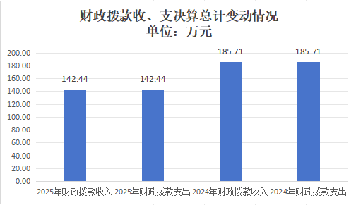
（图4：财政拨款收、支决算总计变动情况）（柱状图）

五、一般公共预算财政拨款支出决算情况说明

（一）一般公共预算财政拨款支出决算总体情况
2025年度一般公共预算财政拨款支出142.44万元，占本年支出合计的100%。与上年度相比，一般公共预算财政拨款支出减少43.27万元，下降23.30%。主要变动原因是上年度年底退休三人，人数减少。

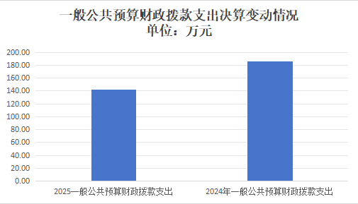
（图5：一般公共预算财政拨款支出决算变动情况）（柱状图）

（二）一般公共预算财政拨款支出决算结构情况
2025年度一般公共预算财政拨款支出142.44万元，主要用于以下方面：科学技术支出97.74万元，占68.62%；社会保障和就业支出30.43万元，占21.36%；卫生健康支出6.26万元，占4.40%；住房保障支出8万元，占5.62%。
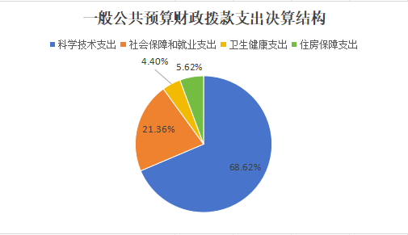

（图6：一般公共预算财政拨款支出决算结构）（饼状图）

（三）一般公共预算财政拨款支出决算具体情况
2025年度一般公共预算财政拨款支出决算数为142.44，完成预算100%。其中：
1.科学技术（类）206（款）07（项）：支出决算为97.74万元，完成预算100%。
2.社会保障和就业（类）208（款）05（项）：支出决算为30.43万元，完成预算100%。
3.卫生健康（类）210（款）11（项）：支出决算为6.26万元，完成预算100%。
4.住房保障（类）221（款）02（项）:支出决算为8万元，完成预算100%。

六、一般公共预算财政拨款基本支出决算情况说明
2025年度一般公共预算财政拨款基本支出142.44万元，其中：
人员经费127.86万元，主要包括：基本工资、津贴补贴、奖金、伙食补助费、绩效工资、机关事业单位基本养老保险缴费、职业年金缴费、其他社会保障缴费、其他工资福利支出、离休费、退休费、抚恤金、生活补助、医疗费补助、奖励金、住房公积金、其他对个人和家庭的补助支出等。
公用经费14.58万元，主要包括：办公费、印刷费、咨询费、手续费、水费、电费、邮电费、取暖费、物业管理费、差旅费、因公出国（境）费用、维修（护）费、租赁费、会议费、培训费、公务接待费、劳务费、委托业务费、工会经费、福利费、公务用车运行维护费、其他交通费、税金及附加费用、其他商品和服务支出、办公设备购置、专用设备购置、信息网络及软件购置更新、其他资本性支出等。

七、财政拨款“三公”经费支出决算情况说明

（一）财政拨款“三公”经费支出决算总体情况说明
2025年度财政拨款“三公”经费支出决算为0万元，完成预算100%，与上年持平。

（二）财政拨款“三公”经费支出决算具体情况说明
2025年度财政拨款“三公”经费支出决算中，因公出国（境）费支出决算0万元。
1.因公出国（境）经费支出0万元，完成预算100%。
2.公务用车购置及运行维护费支出0万元，完成预算100%。

3.公务接待费支出0万元，完成预算100%。

八、政府性基金预算支出决算情况说明
无政府性基金预算支出

九、国有资本经营预算支出决算情况说明
无国有资本经营预算支出

十、其他重要事项的情况说明

（一）机关运行经费支出情况
我单位为事业单位，无机关运行经费支出。

（二）政府采购支出情况
无政府采购支出

（三）国有资产占有使用情况
无国有资产

（四）预算绩效管理情况
我单位无项目预算，不涉及项目绩效运行监控和项目绩效自评。

第三部分 名词解释

1.财政拨款收入：指单位从同级财政部门取得的财政预算资金。
2.科学技术（类）206（款）07（项）01：指反映科普事业单位的基本支出。
3.社会保障和就业（类）208（款）05（项）05：指反映机关事业单位实施养老保险制度由单位缴纳的基本养老保险费支出。
4.社会保障和就业（类）208（款）05（项）06：指机关事业单位实施养老保险制度由单位缴纳的职业年金支出。 5.卫生健康（类）210（款）11（项）02：指反映财政部门安排的事业单位基本医疗保险缴费经费，未参加医疗保险的事业单位的公费医疗经费，按国家规定享受离休人员、红军老战士待遇人员的医疗经费。
6.卫生健康（类）210（款）11（项）99：反映除上述项目以外的其他用于行政事业单位医疗方面的支出。
7.住房保障（类）221（款）02（项）01：指行政事业单位按人力资源和社会保障部、财政部规定的基本工资和津贴补贴以及规定比例为职工缴纳的住房公积金。
27.基本支出：指为保障机构正常运转、完成日常工作任务而发生的人员支出和公用支出。
28.项目支出：指在基本支出之外为完成特定行政任务和事业发展目标所发生的支出。
29.经营支出：指事业单位在专业业务活动及其辅助活动之外开展非独立核算经营活动发生的支出。
30.“三公”经费：指部门用财政拨款安排的因公出国（境）费、公务用车购置及运行费和公务接待费。其中，因公出国（境）费反映单位公务出国（境）的国际旅费、国外城市间交通费、住宿费、伙食费、培训费、公杂费等支出；公务用车购置及运行费反映单位公务用车车辆购置支出（含车辆购置税）及租用费、燃料费、维修费、过路过桥费、保险费等支出；公务接待费反映单位按规定开支的各类公务接待（含外宾接待）支出。
31.机关运行经费：为保障行政单位（含参照公务员法管理的事业单位）运行用于购买货物和服务的各项资金，包括办公及印刷费、邮电费、差旅费、会议费、福利费、日常维修费、专用材料及一般设备购置费、办公用房水电费、办公用房取暖费、办公用房物业管理费、公务用车运行维护费以及其他费用。

（注：名词解释部分请根据各部门实际列支情况罗列，并根据本部门职责职能增减名词解释内容）

第五部分 附表

一、收入支出决算总表
二、收入决算表
三、支出决算表
四、财政拨款收入支出决算总表
五、财政拨款支出决算明细表
六、一般公共预算财政拨款支出决算表
七、一般公共预算财政拨款支出决算明细表
八、一般公共预算财政拨款基本支出决算表
九、一般公共预算财政拨款项目支出决算表
十、政府性基金预算财政拨款收入支出决算表
十一、国有资本经营预算财政拨款收入支出决算表
十二、国有资本经营预算财政拨款支出决算表
十三、财政拨款“三公”经费支出决算表

